

**Laboratorio VII**

Andrés Antonio Bravo Orozco

A01630783

Laboratorio de Sistemas digitales

**8 bits full adder**

Introducción

Un full adder se utiliza para sumar dos números binarios. En este ejercicio se instanciará cuatro modulos de un full adder de 1 bit para hacer uno de 4 bits, y dos full adders de 4 bits para formar uno de 8 bits

DUT

TestBench

Tabla de verdad:

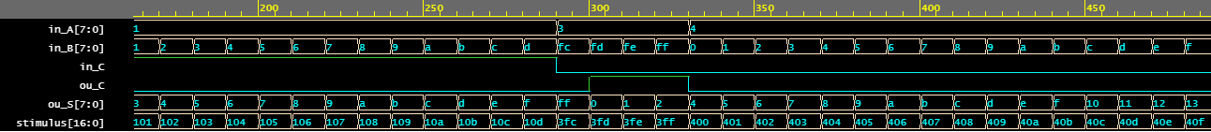Formas de onda

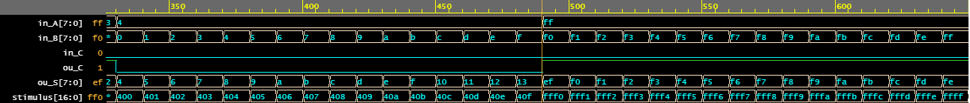

**8 bit full subtractor**

Introducción

Un subtractor se utiliza para restar dos números binaios. En este ejercicio, A es el minuendo y B el substrayendo. Para restar dos números binarios el minuendo se deja igual, mientras que se le aplica el complemento a 2 al substrayendo. Para esta practica se reciclo el código anterior, únicamente ingresando como 1 el carry in y negando todos los términos de B.

DUT

Testbench

Tablas de verdad

Formas de onda

**Adder subtractor all in one**

Introducción

La diferencia principal entre sumar y restar números binarios recae en hacer el complemento a 2 al substrayendo, ya que la operación de suma se mantiene igual entre ambas operaciones binarias. Para implementar esto en un sistema en el que se quiera restar o sumar, se requiere de un inversor programable. Este tipo de inversor se puede lograr con una simple xor. En esta practica se utiliza una variable in_en para señalar la operación a realizar: si es igual a 0, no hay inversión por lo que es una suma normal, de ser igual a 1 hay una inversión por lo que al ingresar un carry de entrada 1 se realiza una resta.

DUT

Testbench

Tablas de verdad

//suma

//resta

Formas de onda

**8 bits multiplier**

Introducción

La multiplicación de binarios es una operación necesaria para algunos sistemas. Para lograr esto se requiere de una serie de operaciones AND y sumas de las mismas utilizando full adders, si no se quiere utilizar un operaciones de desplazamiento. Para implementar un multiplicador de 8 bits a partir de uno de 4 bits se requiere instanciar el multiplicador de 4 bits 4 veces y realizar una serie de sumas a partir de esto, como se ve a continuación:

DUT

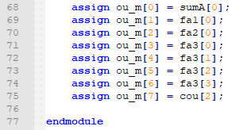

//nota: el full adder de 8 y de 4 bits es el mismo que se revisó en ejercicios anteriores.

Testbench

Tabla de verdad

Formas de onda

**Combinational barrel shifter**

Introducción

Los registros de desplazamiento son herramientas que nos permiten desplazar una palabra de bits cierto numero de espacios. Este proceso se suele hacer utilizando cicuitos secuenciales donde se necesita conocer l estado anterior de un bit para llevarlo al siguiente. Para lograr un registro de desplazamiento pero utilizando lógica combinacional, se necesita implementar un sistema de multiplexores para poder recorrer el dato los espacios que se desee.

DUT

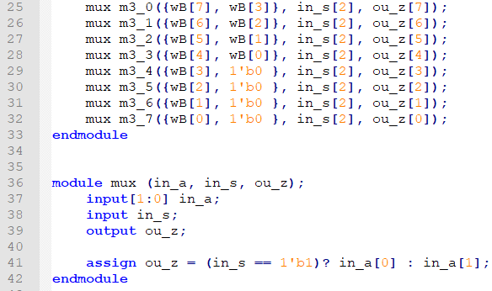

Testbench

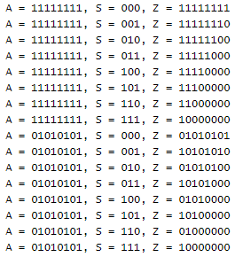Tablas de verdad

Formas de onda

Summary of knowledge acquired

* Me percaté de una manera mucho más sencilla de hacer un sumador o un restador usando la instanciación, por lo tanto también podría simplificar distintos sistemas utilizando este método
* Aprendí como realizar operaciones combinacionales en problemas que usualmente se resuelven con sistemas secuenciales, como es el caso del registro de desplazamiento